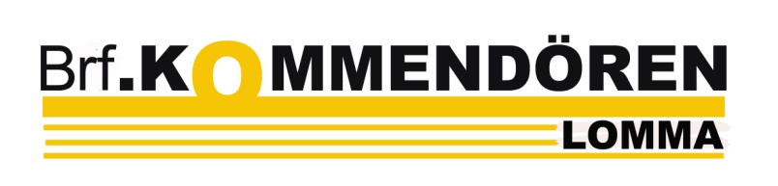 2025-02-07

Informationsbrev

Sopor – Nya regler för behandling av utsorterade och trasiga textilier
Nya regler gäller för behandling av utsorterade och trasiga textilier. Från 1 januari 2025 får inga textilier slängas i vanliga sopor. Kommunen kommer att placera ett kärl för trasiga textilier mm på vardera Sandstensgatan och Svanetorpsvägen första eller andra veckan i februari.
Helt och rent hanteras som tidigare, dvs kan lämnas till återvinning eller till t ex Erikshjälpen.

Föreningsstämma
Ordinarie föreningsstämma kommer äga rum den 3 juni kl 18.00. Styrelsen återkommer med kallelse. Motioner ska vara styrelsen tillhanda senast den 8 april.

Garage
Vi vill påminna om att ingenting annat än fordon får stå i garagedelen. Detta beror på krav från försäkringsbolag och brandskyddsmyndigheten. Styrelsen förbehåller sig rätten att avlägsna saker/ föremål som kvarlämnas i garaget.

OVK
OVK är nu slutförd. Vi fick några anmärkningar som är åtgärdade och vill poängtera om att inga förändringar får göras avseende ventilationssystem utan styrelsens godkännande. Notera att även köksfläkten är en del av husets ventilationssystem.

Information från säljare till köpare inför in- och utflyttning
Denna information är utdelad till alla bostadsrättsinnehavare och finns också på vår hemsida. Det är mycket viktigt att listan noggrant följs vid överlämning av lägenheten. Notera att saknad utrustning/ dokumentation ersätts av föreningen mot en kostnad som debiteras den avflyttande bostadsrättsinnehavaren.

Affärslokal Kajgatan
JM har sagt upp lokalen vid Kajgatan och lämnar den 30/9. Vi arbetar på att hitta ny hyresgäst och är tacksamma för förslag på intressenter. Tips som leder till nytt hyresavtal belönas med middag för två på någon av Lommas härliga krogar.

Mailadresser
Vi saknar fortfarande mailadresser till ca hälften av föreningens medlemmar. Det är uppskattat om denna information kommer oss tillhanda snarast möjligt, då vi har som mål i framtiden att enbart nyttja mail och anslagstavla i trapphus.

Kontroll av brandvarnare
Brandvarnare ska kontrolleras minst en gång per år. Tryck in kontrollknapp på brandvarnaren (sitter i taket) och håll knappen intryckt ca 5 sekunder. Styrelsen rekommenderar starkt att man även införskaffar handbrandsläckare till sitt boende.

Telia
Vi ser över föreningens avtal med Telia (tv, bredband, fast telefoni). Nuvarande system är drygt 10 år gammalt och ett flertal i föreningen har fört fram klagomål. Utvecklingen har under dessa år gått starkt framåt. Vi avser återkomma i frågan

Garagestädning
Garagestädning kommer utföras innan sommaren. Att observera, vid denna tidpunkt får inga bilar vara parkerade i garaget. Mer information om tidpunkt kommer ut till medlemmarna när städfirma är bokad.

Cykelstädning
Vi avser att städa bort alla cyklar i förråden som ej har någon ägare under våren. Samtliga cyklar märks med ett plastband och därefter har ägarna möjlighet att ta bort detta band. Herrelösa cyklar med kvarvarande plastband efter nedan datum forslas bort till ett gemensamt förråd. Märkning av cyklar kommer utföras första veckan i mars. Plastband ska därmed vara borta senast 31 mars.

Förrådskorridorer och trapphus
Förrådskorridorerna och trapphus skall hållas som fria ytor får inte användas för uppställningsplats. Kan gälla barnvagnar, rollatorer, etc.

Terasser och hängrännor
De som har terrasser med hängrännor och stuprör/brunnslock uppmanas rensa desamma
Avslutningsvis uppskattas medlemmarnas synpunkter och har ni frågor, funderingar eller tips, så vänligen använd kontaktformuläret på vår hemsida.
https://brfkommendoren.bostadsratterna.se/

